단백질 구조 연구 데이터베이스

문서 목적
- 개인 실험 기록과 LLM 기반 문헌 자동 추출 양쪽에서 수집하여 하나의 관계형 데이터베이스에 통합하고, 궁극적으로 조건-결과 관계에 대한 추론에 활용하기 위한 스키마 설계
- 기존 개요 문서(Information on Proteins for Structural Investigations)를 요구사항 명세로 삼아, 이를 정규화된 관계형 구조로 재구성

핵심 설계 원칙
- construct 중심 축. 실험 결과는 단백질이 아니라 특정 construct에 붙는다. protein → construct → 실험 계층을 두고, 대부분의 실험 테이블이 construct_id를 외래키로 참조한다.
- 실패 데이터 포함. 추론이 목적이므로 성공 사례만 남기지 않는다. 각 실험은 여러 번 시도될 수 있으므로 이벤트 테이블(1:N)로 두고, 각 행에 순서형 결과 등급과 수치 지표를 함께 기록한다.
- NULL과 실패의 엄격한 구분. '시도하지 않음(NULL)'과 '시도했으나 실패(등급 값 존재)'는 전혀 다른 정보다. 문헌 데이터는 성공만 보고하는 발표 편향이 있어 이 구분이 특히 중요하다.
- 롱/와이드 혼합. 컬럼이 고정적이고 함께 기록되는 실험(발현·정제)은 와이드. 이질적이고 계속 늘어나는 특성분석은 롱포맷(측정 하나 = 행 하나).
- 입력 부담 최소화. 핵심 변수만 정량 컬럼으로 두고, 세부 프로토콜은 자유 텍스트에 몰아넣는다. 범주형은 lookup으로, 대부분 nullable로 둔다.
- 출처 추적. 모든 실험 행은 experimental / literature / database 중 어느 출처인지, 검증되었는지를 기록하고, 문헌 값은 reference로 근거 논문에 연결된다.
- LLM 추출 staging 계층. LLM 추출 값은 곧바로 본 테이블에 넣지 않고 staging에 적재한 뒤, 사람 검토를 거쳐 승인된 것만 이관한다.
- 대리키(surrogate key). 모든 테이블은 자동 증가 정수 id를 기본키로 사용한다. 자연키는 값 변경·중복 위험이 있어 PK로 부적합하다.

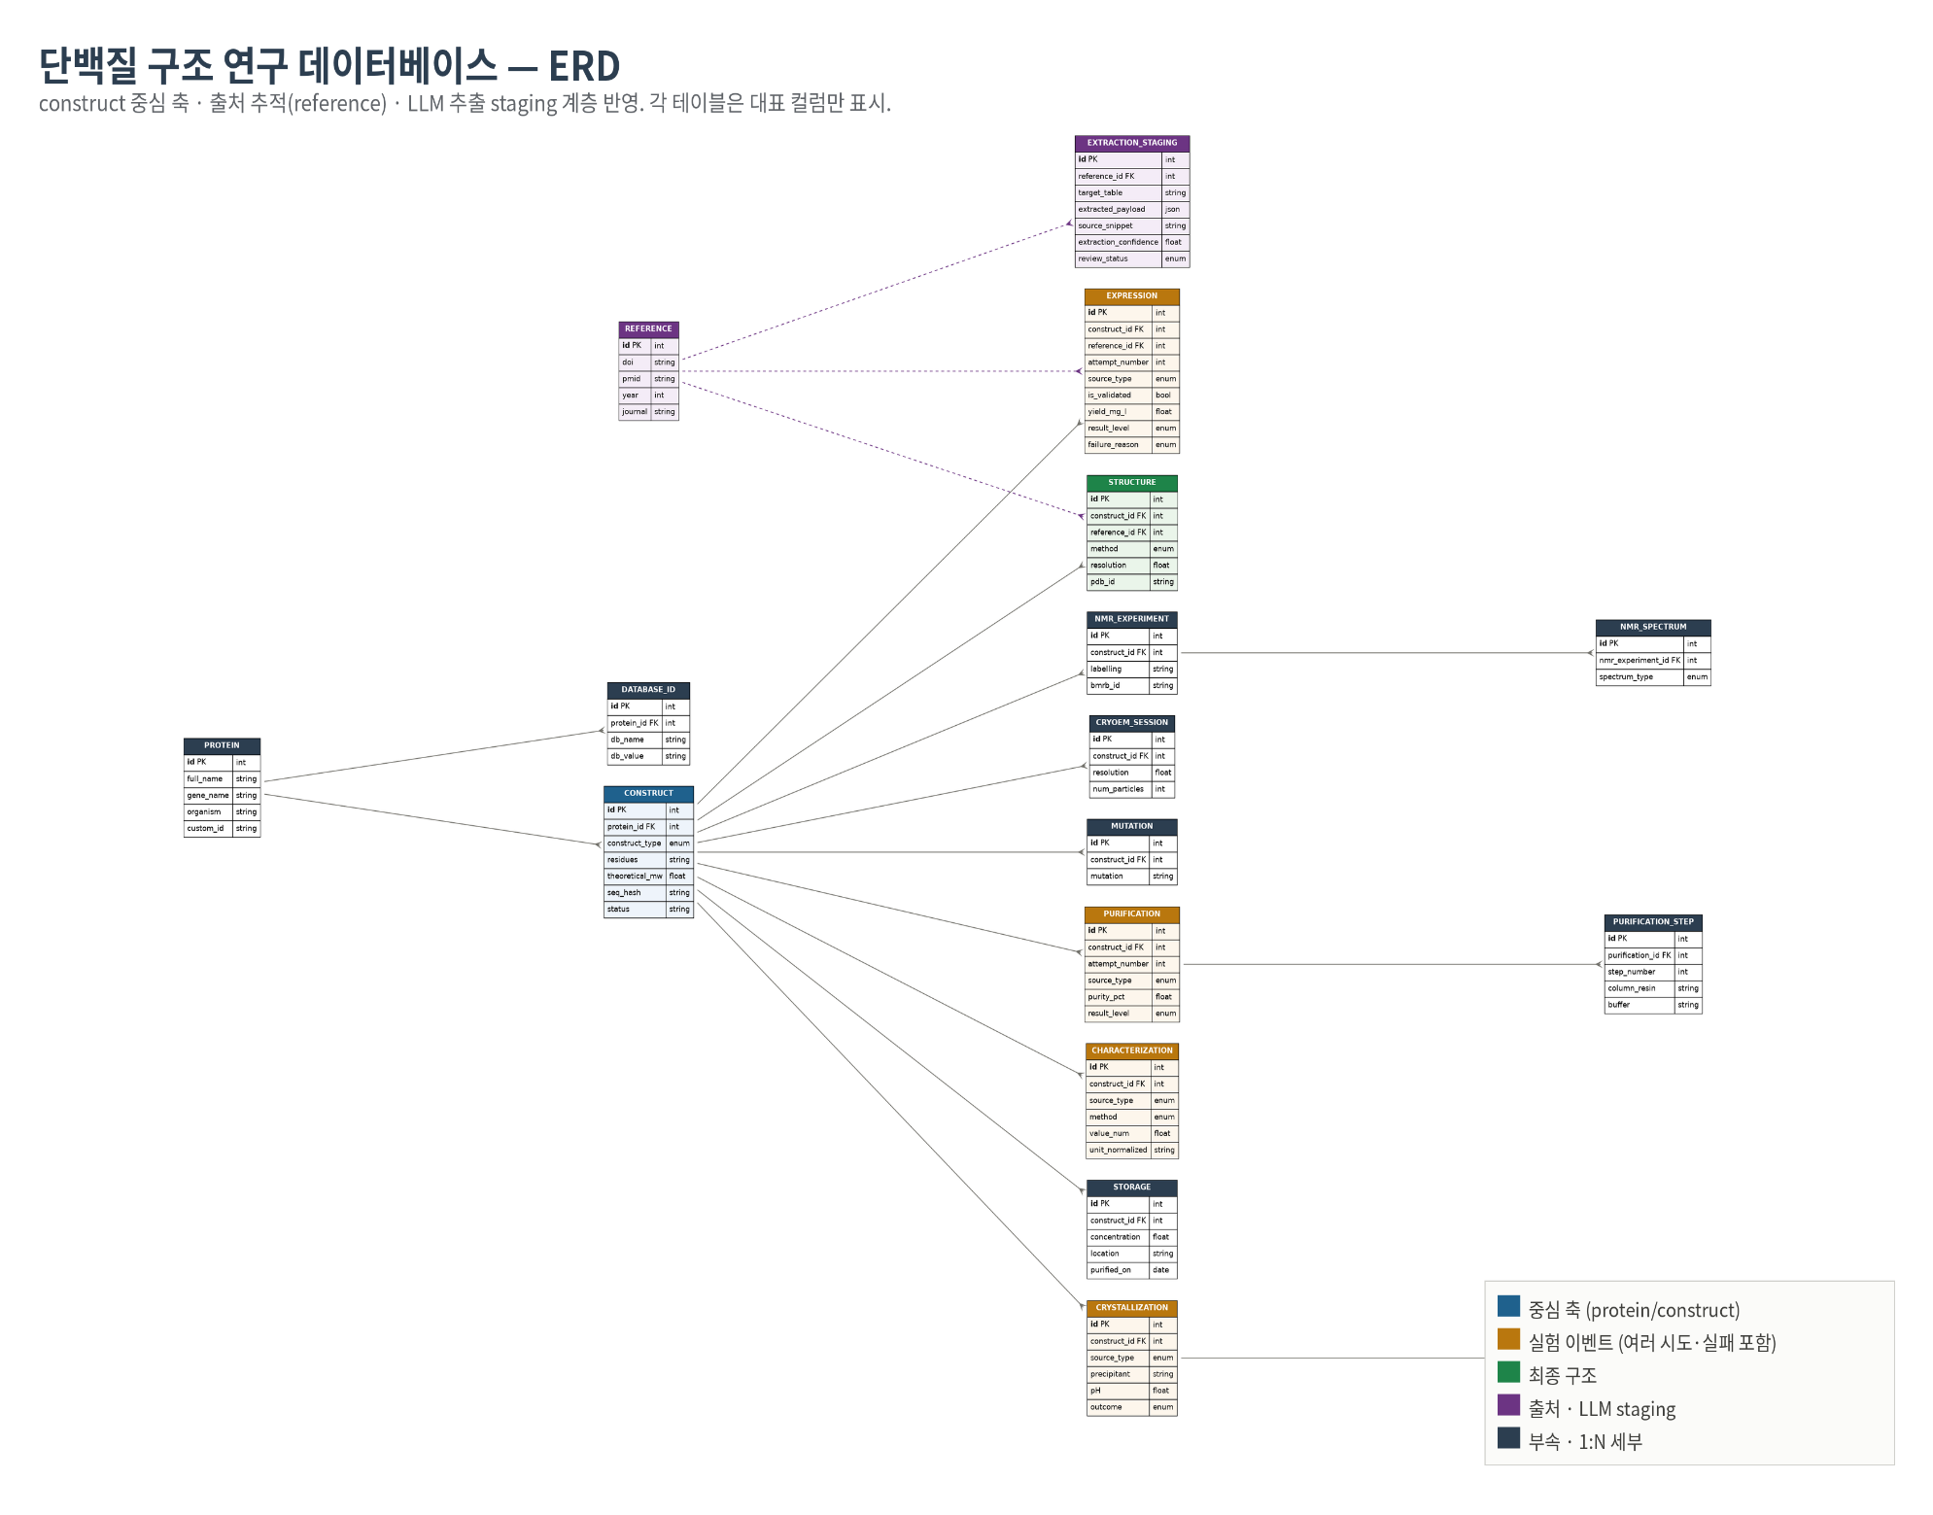

데이터 계층 구조
- 원천 계층: reference(논문 메타데이터), 원문 근거 스니펫
- 추출 계층: extraction_staging (LLM raw 값 + 신뢰도 + 모델 버전 + 원문 스니펫) — 아직 검증되지 않은 데이터
- 검증 계층: 본 테이블 — 사람이 승인하여 추론에 사용 가능한 데이터
- 본 테이블의 모든 행은 source_type·is_validated로 자신의 출처와 검증 상태를 기억한다

공통 컬럼 (모든 실험 테이블에 적용)
컬럼 | 타입 | Null | 설명
id | INTEGER | N | 기본키, 자동 증가
construct_id | INTEGER | N | construct 외래키
attempt_number | INTEGER | Y | 같은 construct·같은 실험의 몇 번째 시도인지
source_type | ENUM | N | experimental / literature / database
reference_id | INTEGER | Y | 문헌 출처일 때 reference 외래키
is_validated | BOOLEAN | N | 사람이 검증했는지 (기본값 false)
performed_by | TEXT | Y | 수행자
performed_on | DATE | Y | 수행 날짜 (문헌은 미상일 수 있음)
notes | TEXT | Y | 자유 텍스트 특이사항
created_at | TIMESTAMP | N | 레코드 생성 시각
updated_at | TIMESTAMP | N | 레코드 수정 시각
이하 각 테이블 정의에서는 공통 컬럼을 반복하지 않고, 테이블 고유 컬럼만 명시한다.

테이블 정의

protein (최상위 — 생물학적 정체성)
컬럼 | 타입 | Null | 설명
id | INTEGER | N | 기본키
custom_id | TEXT | Y | 명명 규칙에 따른 사용자 ID
full_name | TEXT | N | 단백질 정식명
abbreviation | TEXT | Y | 약어
gene_name | TEXT | Y | 유전자명
organism | TEXT | Y | 생물종
owner | TEXT | Y | 담당자
created_at | TIMESTAMP | N | 생성 시각
updated_at | TIMESTAMP | N | 수정 시각

database_id (protein의 외부 DB ID — 1:N)
컬럼 | 타입 | Null | 설명
id | INTEGER | N | 기본키
protein_id | INTEGER | N | protein 외래키
db_name | TEXT | N | UniProt / NCBI Gene / GenBank / Ensembl / AlphaFold DB 등
db_value | TEXT | N | 해당 DB의 식별자 값

construct (실험의 중심 축)
컬럼 | 타입 | Null | 설명
id | INTEGER | N | 기본키
protein_id | INTEGER | N | protein 외래키
name | TEXT | Y | construct 이름
residues | TEXT | Y | 잔기 범위 (예: 1-234)
construct_type | ENUM | Y | full-length / domain / truncation / fusion / mutant
expression_system | TEXT | Y | 발현 시스템
vector | TEXT | Y | 벡터
dna_sequence | TEXT | Y | DNA 서열
codon_optimized | BOOLEAN | Y | 코돈 최적화 여부
seq_expression | TEXT | Y | 발현용 단백질 서열
seq_final | TEXT | Y | cleavage 후 최종 서열
tag_name | TEXT | Y | 태그 이름
tag_position | ENUM | Y | N-terminal / C-terminal
cleavage_site | TEXT | Y | cleavage site
theoretical_mw | REAL | Y | 이론 분자량 (서열에서 계산)
theoretical_pi | REAL | Y | 이론 pI
status | TEXT | Y | 진행 상태 (다중 값 — 별도 lookup 권장)
seq_hash | TEXT | Y | 서열 해시 (중복 병합용)
created_at | TIMESTAMP | N | 생성 시각
updated_at | TIMESTAMP | N | 수정 시각

mutation (mutant construct의 변이 — 1:N)
컬럼 | 타입 | Null | 설명
id | INTEGER | N | 기본키
construct_id | INTEGER | N | construct 외래키
mutation | TEXT | N | 변이 표기 (예: K42A)

expression (와이드 — 결과 지표 위주)
공통 컬럼 + 아래
컬럼 | 타입 | Null | 설명
host | TEXT | Y | 숙주
strain | TEXT | Y | 균주
induction_temp | REAL | Y | 유도 온도 (°C)
yield_mg_l | REAL | Y | 수율 (mg/L)
solubility | TEXT | Y | 용해도
result_level | ENUM | Y | no_expression / insoluble / low / moderate / high
conditions | TEXT | Y | 배지·항생제·OD600·IPTG·rpm·부피 등 세부 (자유 텍스트)
failure_reason | ENUM | Y | 실패 원인 범주 (lookup)

purification (와이드 — 정제 실행 한 건)
공통 컬럼 + 아래
컬럼 | 타입 | Null | 설명
final_yield_mg_l | REAL | Y | 최종 수율 (mg/L)
purity_pct | REAL | Y | 순도 (%)
final_concentration | REAL | Y | 최종 농도
result_level | ENUM | Y | failed / low / acceptable / high
failure_reason | ENUM | Y | 실패 원인 범주

purification_step (정제 단계 — 1:N, Step 1/2/3의 정규화)
컬럼 | 타입 | Null | 설명
id | INTEGER | N | 기본키
purification_id | INTEGER | N | purification 외래키
step_number | INTEGER | N | 단계 순서
column_resin | TEXT | Y | 컬럼/레진
buffer | TEXT | Y | 버퍼
result_yield | TEXT | Y | 결과 및 수율
treatment | TEXT | Y | 정제 후 처리 (cleavage 등)

characterization (롱포맷 — 측정 하나 = 행 하나)
공통 컬럼 + 아래
컬럼 | 타입 | Null | 설명
method | ENUM | N | DLS_PDI / DSC_Tm / SECMALS_MW / MS_mass / UV / CD 등 (lookup)
value_num | REAL | Y | 정규화된 수치 값
value_text | TEXT | Y | 원문 값 (정규화 실패 시 보존)
unit_normalized | TEXT | Y | 정규화된 단위
unit_raw | TEXT | Y | 원문 단위

storage (보관 배치 — 1:N)
공통 컬럼 + 아래
컬럼 | 타입 | Null | 설명
concentration | REAL | Y | 단백질 농도
volume | REAL | Y | 부피
storage_buffer | TEXT | Y | 보관 버퍼
location | TEXT | Y | 보관 위치
purified_on | DATE | Y | 정제 날짜

crystallization (핵심 변수 일부 분리)
공통 컬럼 + 아래
컬럼 | 타입 | Null | 설명
stage | ENUM | Y | screening / optimization
protein_concentration | REAL | Y | 단백질 농도
precipitant | TEXT | Y | 침전제 (핵심 변수)
pH | REAL | Y | pH (핵심 변수)
temperature | REAL | Y | 온도 (°C, 핵심 변수)
additive | TEXT | Y | 첨가제
days_to_crystal | INTEGER | Y | 결정 형성 소요 일수
outcome | ENUM | Y | clear / precipitate / phase_separation / microcrystal / single_crystal / diffraction_quality
condition_detail | TEXT | Y | 스크린 킷·플레이트·well·드롭 비율 등 (자유 텍스트)

diffraction (수치 위주)
공통 컬럼 + 아래
컬럼 | 타입 | Null | 설명
crystal_id | TEXT | Y | 결정 ID
beamline | TEXT | Y | 빔라인
resolution | REAL | Y | 해상도 (Å)
space_group | TEXT | Y | 공간군
unit_cell | TEXT | Y | 격자상수
data_quality | TEXT | Y | 데이터 품질 지표
phasing | TEXT | Y | phasing 방법 (MR / MAD / SAD 등)

nmr_experiment (NMR 경로)
공통 컬럼 + 아래
컬럼 | 타입 | Null | 설명
labelling | TEXT | Y | 동위원소 표지
spectrometer | TEXT | Y | 분광기
magnetic_field | REAL | Y | 자기장 세기
temperature | REAL | Y | 측정 온도
bmrb_id | TEXT | Y | BMRB ID

nmr_spectrum (수집 스펙트럼 — 1:N)
컬럼 | 타입 | Null | 설명
id | INTEGER | N | 기본키
nmr_experiment_id | INTEGER | N | nmr_experiment 외래키
spectrum_type | ENUM | N | HSQC / HNCA / HNCACB / NOESY / TOCSY / other

cryoem_session (Cryo-EM 경로)
공통 컬럼 + 아래
컬럼 | 타입 | Null | 설명
microscope | TEXT | Y | 현미경
detector | TEXT | Y | 검출기
voltage_kv | REAL | Y | 가속 전압 (kV)
pixel_size | REAL | Y | 픽셀 크기
num_particles | INTEGER | Y | 입자 수
resolution | REAL | Y | 최종 해상도 (FSC 0.143, Å)
refinement_software | TEXT | Y | RELION / CryoSPARC 등
processing_detail | TEXT | Y | 시료 준비·데이터 수집·처리 세부 (자유 텍스트)

structure (최종 구조 통합 — 방법 무관 조회)
공통 컬럼 + 아래
컬럼 | 타입 | Null | 설명
method | ENUM | N | X-ray / NMR / Cryo-EM
resolution | REAL | Y | 해상도 (Å)
pdb_id | TEXT | Y | PDB ID
emdb_id | TEXT | Y | EMDB ID (Cryo-EM)
bmrb_id | TEXT | Y | BMRB ID (NMR)
publication_ref_id | INTEGER | Y | 발표 논문 reference 외래키

reference (논문 메타 — 여러 실험 행이 참조)
컬럼 | 타입 | Null | 설명
id | INTEGER | N | 기본키
title | TEXT | Y | 제목
authors | TEXT | Y | 저자
year | INTEGER | Y | 연도
doi | TEXT | Y | DOI
pmid | TEXT | Y | PubMed ID
journal | TEXT | Y | 저널명

extraction_staging (LLM 추출 대기 — 검증 전)
컬럼 | 타입 | Null | 설명
id | INTEGER | N | 기본키
reference_id | INTEGER | Y | 출처 논문 외래키
target_table | TEXT | N | 이관 대상 테이블명
extracted_payload | JSON | N | LLM이 추출한 값 (JSON)
source_location | TEXT | Y | 논문 내 위치 (표 2, 그림 3, 페이지 등)
source_snippet | TEXT | Y | 값을 뽑은 원문 문장 (환각 검증용)
extracted_by | TEXT | Y | 사람 이름 또는 모델명
model_version | TEXT | Y | LLM 모델·버전
extraction_confidence | REAL | Y | 추출 신뢰도 (0~1)
extraction_date | TIMESTAMP | N | 추출 시각
review_status | ENUM | N | pending / approved / rejected
reviewed_by | TEXT | Y | 검토자

attachment (파일 참조 — 여러 테이블 공유)
컬럼 | 타입 | Null | 설명
id | INTEGER | N | 기본키
entity_table | TEXT | N | 대상 테이블명
entity_id | INTEGER | N | 대상 행 id
file_type | ENUM | N | SDS-PAGE / SEC_profile / crystal_image / spectrum / raw_data 등
file_path | TEXT | N | 파일 경로 또는 URL
description | TEXT | Y | 설명

Lookup (범주형 드롭다운) 값 정리
추론 시 정렬·집계 가능하도록 순서형 등급은 낮음→높음 순으로 정의한다.
항목 | 값 (순서형은 낮음→높음)
construct_type | full-length, domain, truncation, fusion, mutant
source_type | experimental, literature, database
expression.result_level | no_expression, insoluble, low, moderate, high
purification.result_level | failed, low, acceptable, high
crystallization.outcome | clear, precipitate, phase_separation, microcrystal, single_crystal, diffraction_quality
structure.method | X-ray, NMR, Cryo-EM
review_status | pending, approved, rejected
failure_reason | no_expression, insoluble, aggregation, degradation, low_yield, precipitation, no_crystal, poor_diffraction, other

향후 결정이 필요한 항목
- DBMS 선택. 개인/소규모이면 SQLite로 충분하고, 다중 사용자·웹 UI·JSON 활용이면 PostgreSQL 권장. 스키마 자체는 어느 쪽이든 거의 동일.
- 버퍼·조건의 정량화 수준. 현재는 핵심 변수(pH, 온도, 침전제)만 분리. 추론 결과를 보며 추가 분리 여부 판단.
- status 다중값 처리. construct의 진행 상태를 별도 lookup 테이블(construct_status)로 정규화할지, 단일 컬럼으로 둘지.
- characterization value 정규화 파이프라인. LLM 추출 시 단위 정규화 규칙 정의 필요.

